ФОТОМАТЕРИАЛЫ
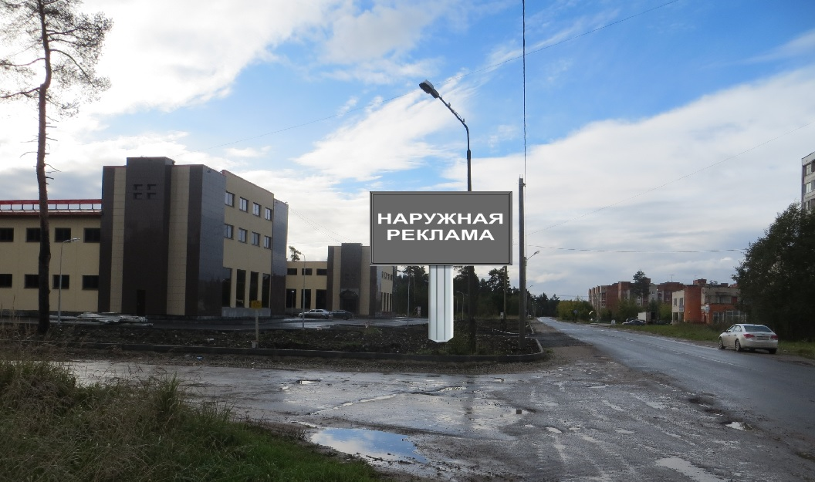
Рекламная конструкция № 1.14.
ФОТОМАТЕРИАЛЫ
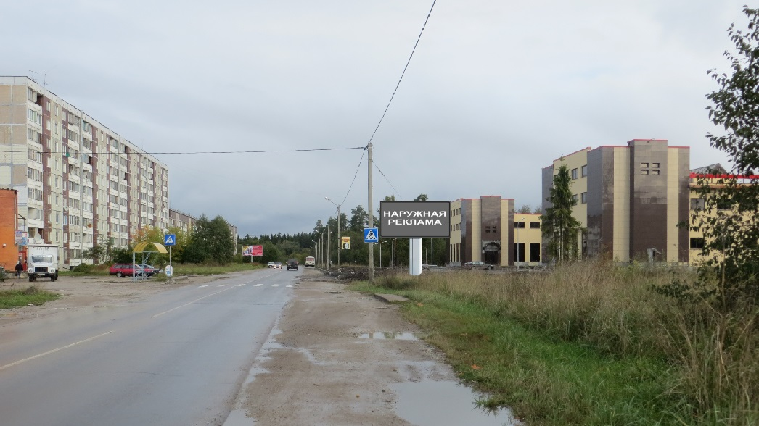

Рекламная конструкция № 1.15.
ФОТОМАТЕРИАЛЫ
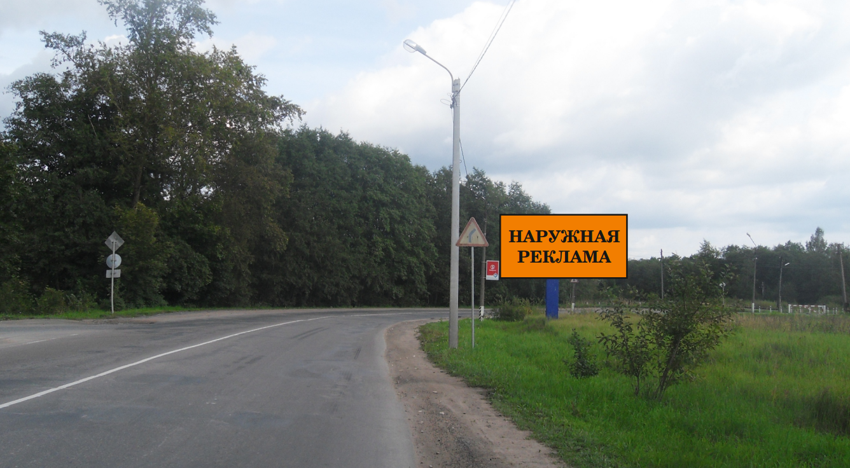

Рекламная конструкция № 1.16.
ФОТОМАТЕРИАЛЫ
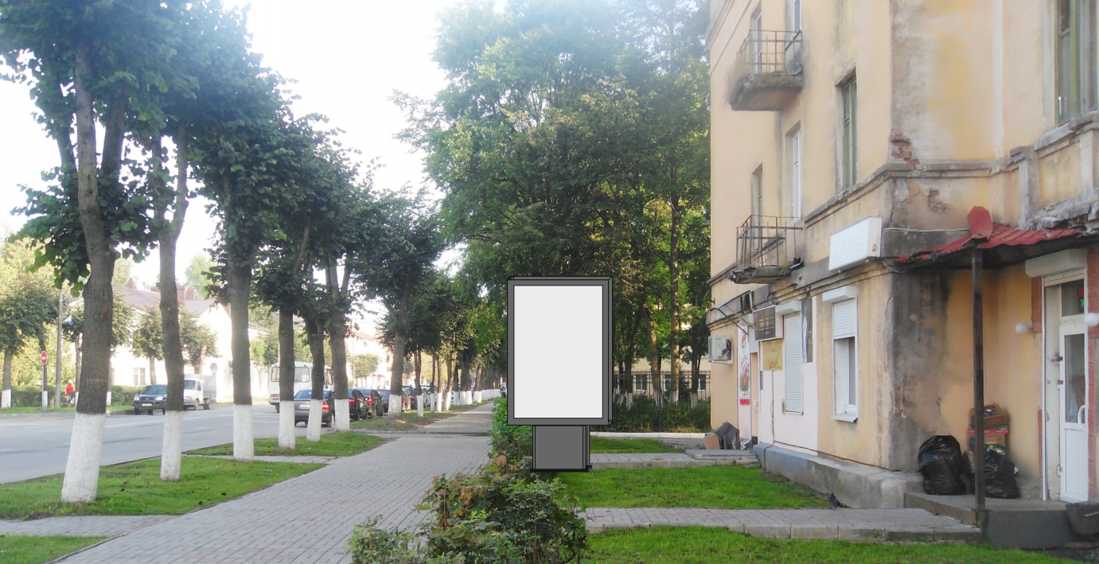

Рекламная конструкция № 2.13.

ФОТОМАТЕРИАЛЫ
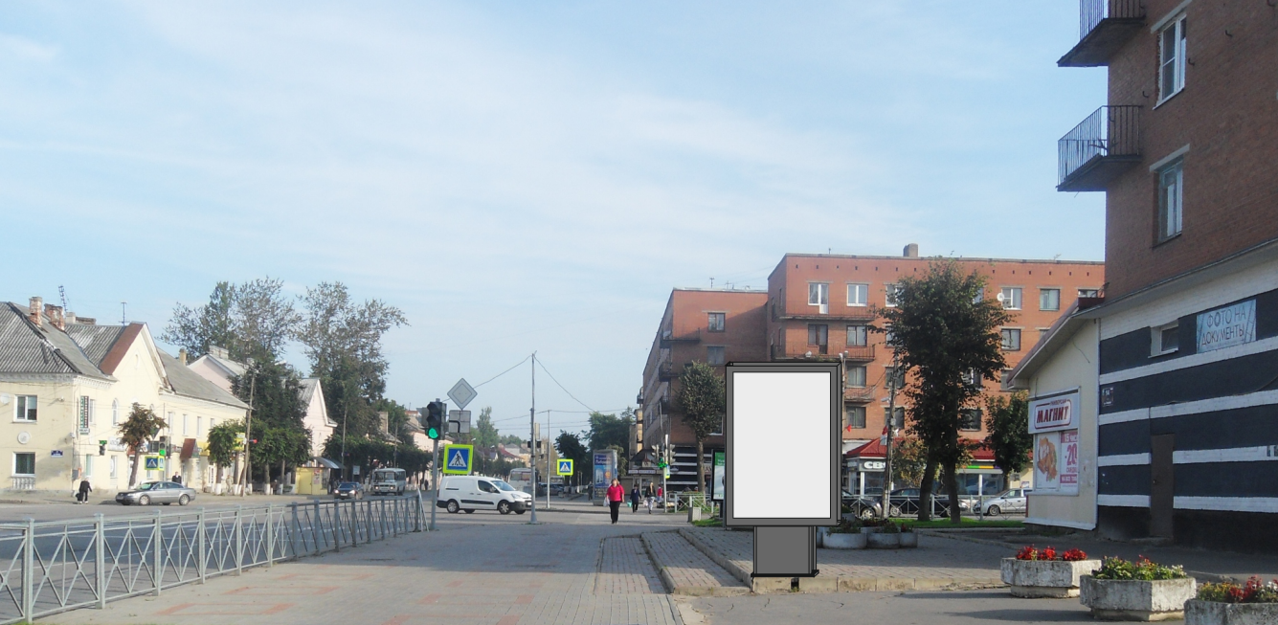

Рекламная конструкция № 2.14.

ФОТОМАТЕРИАЛЫ
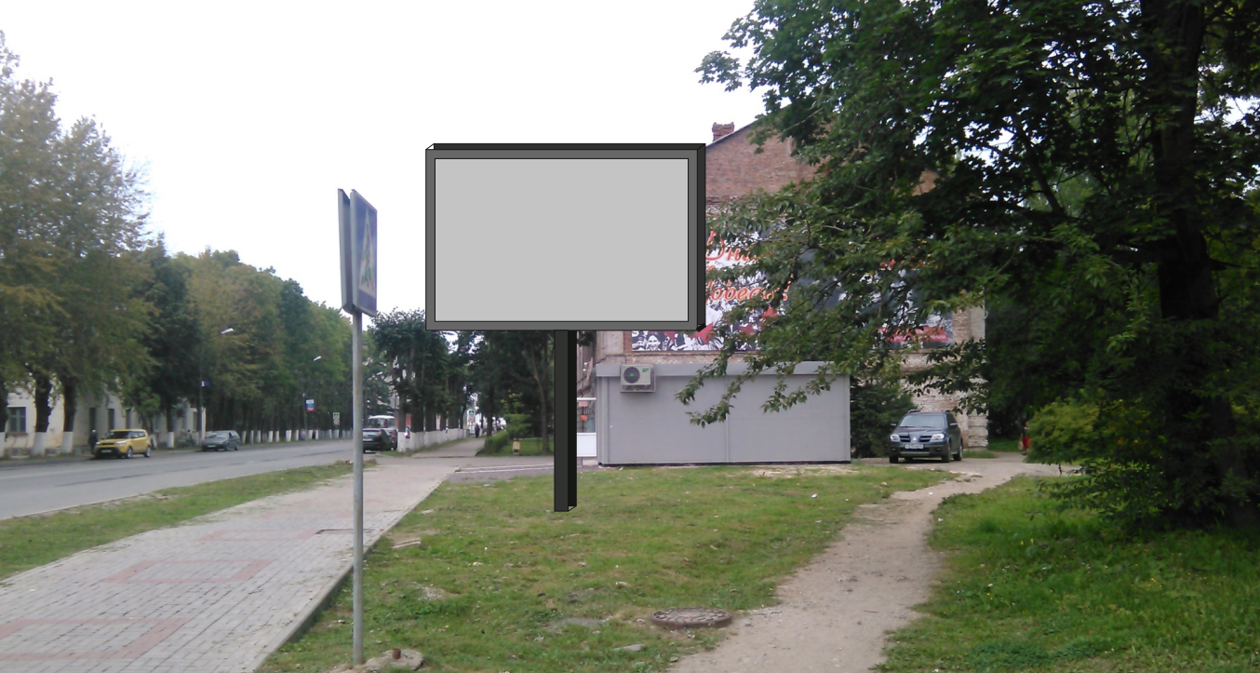

Рекламная конструкция № 4.5.
ФОТОМАТЕРИАЛЫ
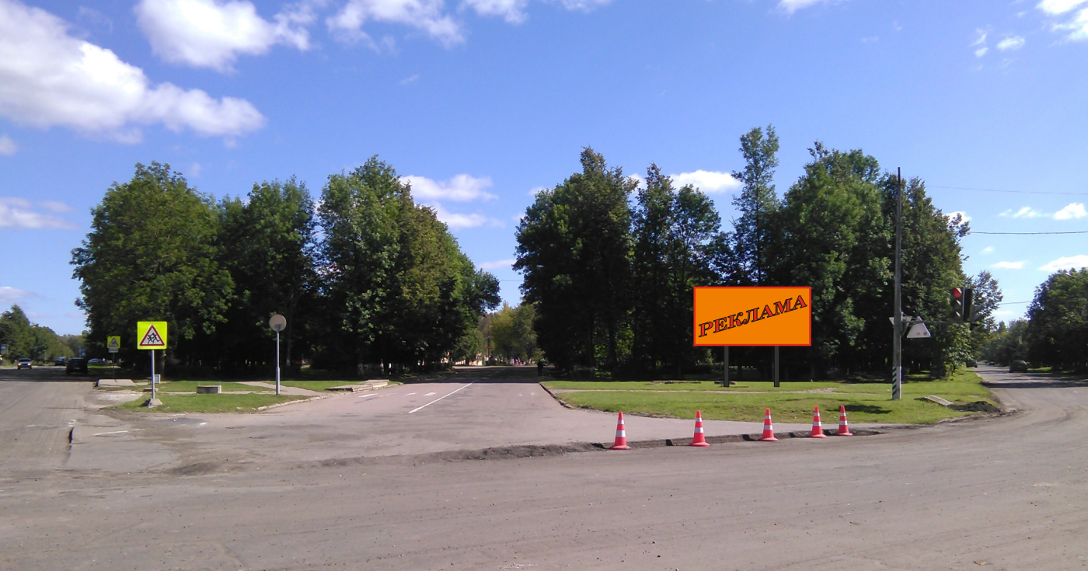

Рекламная конструкция № 6.1.
ФОТОМАТЕРИАЛЫ
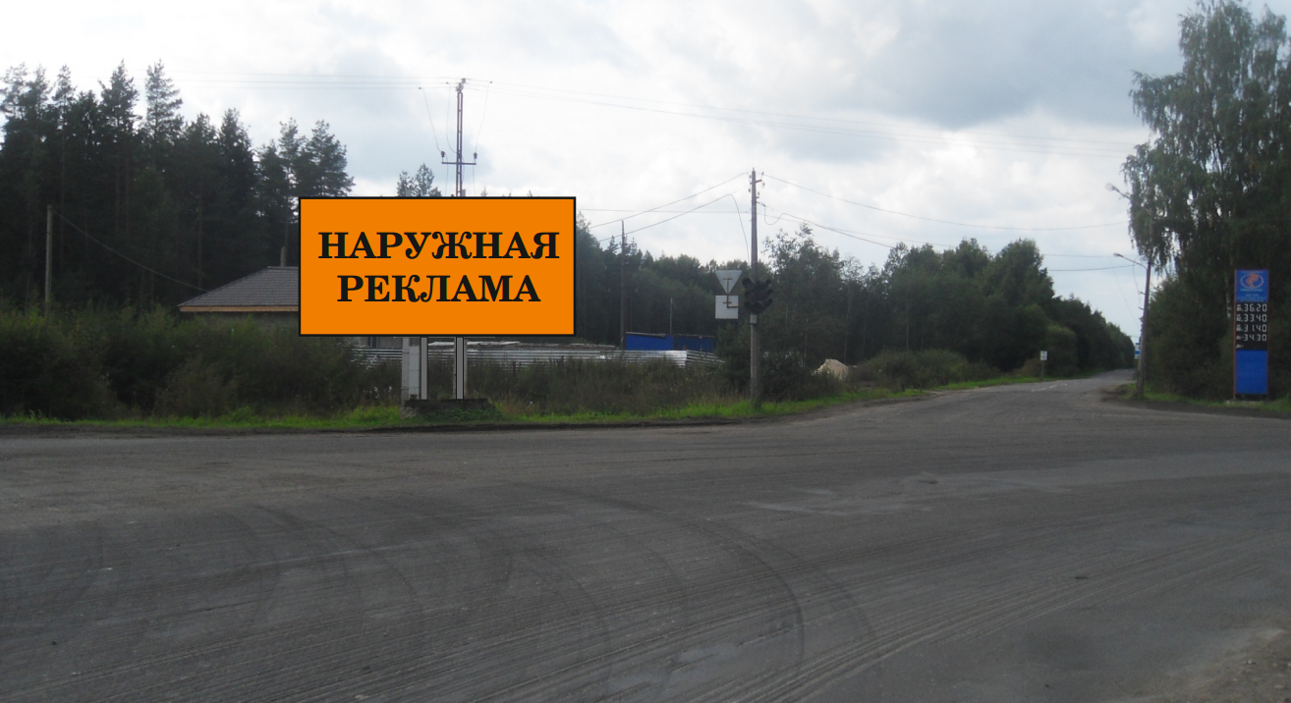

Рекламная конструкция № 6.2.
ФОТОМАТЕРИАЛЫ
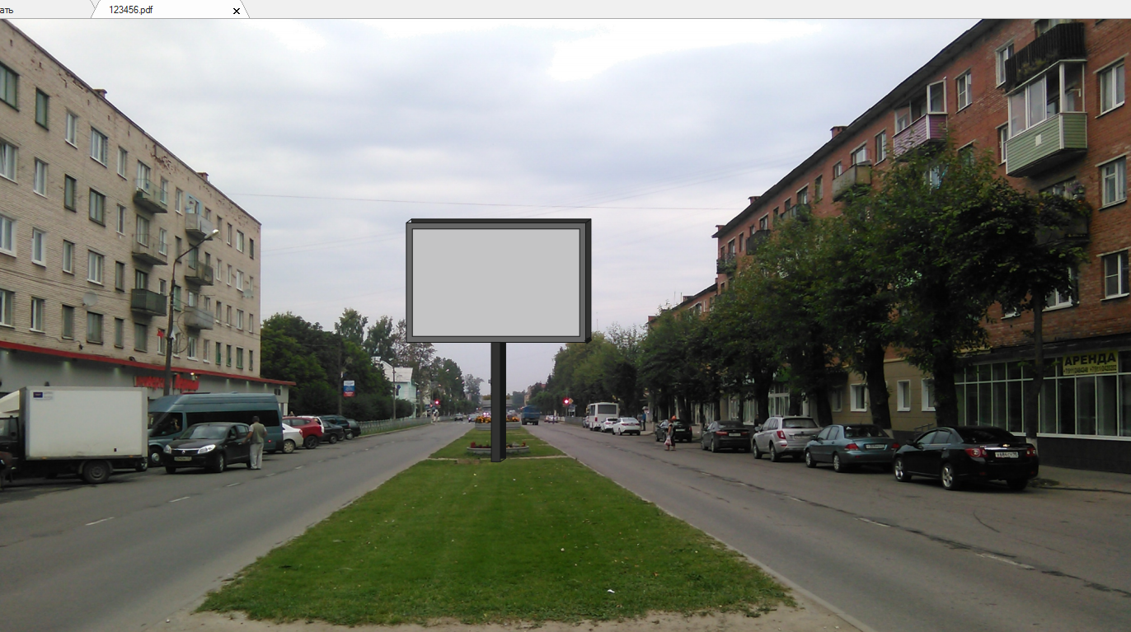

Рекламная конструкция № 7.1.

